**Nama : Farkhan**

**NPM : 20081010060**

**Kelas : B**

**Narasi Cerita**

JAWABAN:

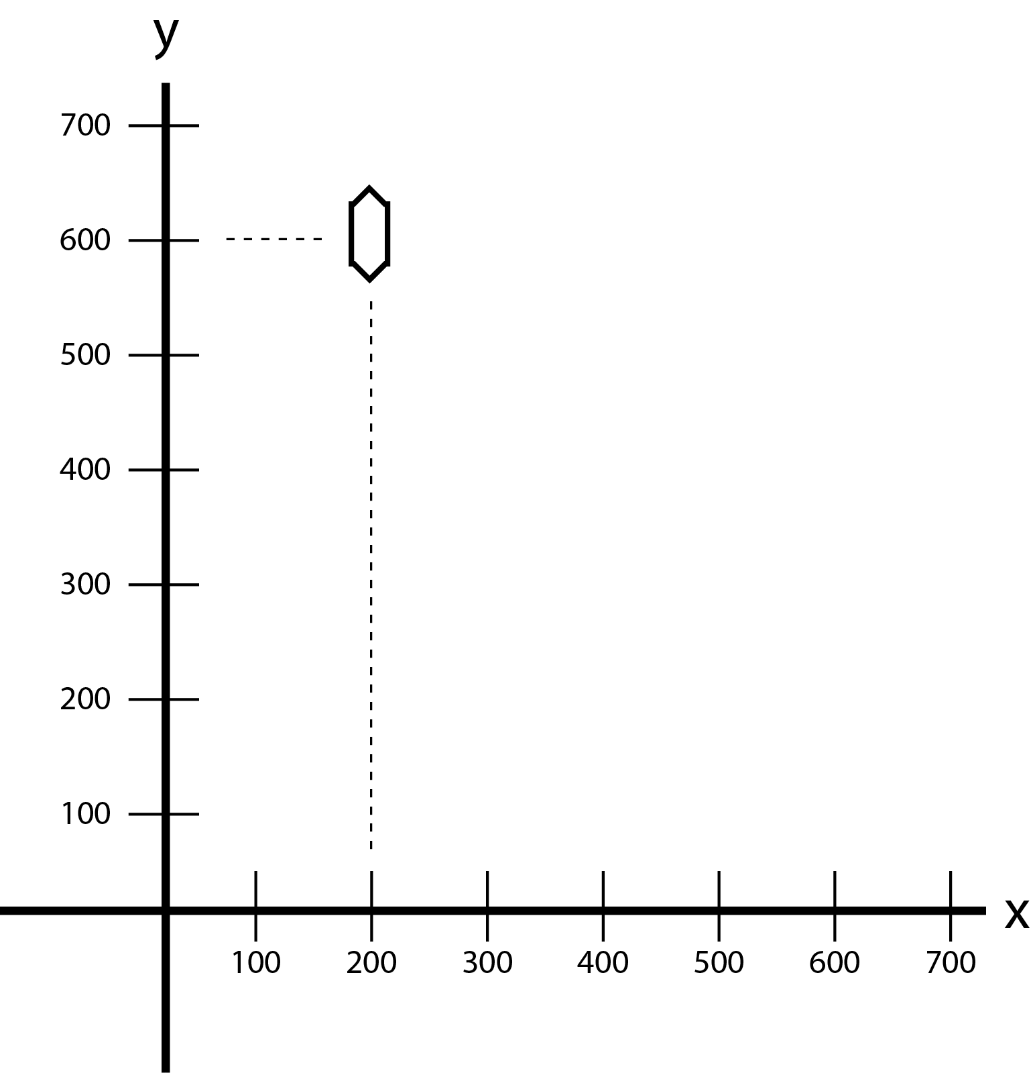Daratan berada pada jarak 200 meter dari perahu dan mulut lorong berada pada jarak 600 meter dari perahu. Jika digambarkan pada bidang kartesius, maka akan terlihat seperti di bawah ini.

Pada gambar di atas diperlihatkan bahwa sumbu x menunjukkan jarak antara perahu dengan tepi daratan, dan sumbu y menunjukkan jarak antara perahu dengan mulut lorong. Untuk dapat mencapai mulut lorong dengan secepatnya, maka kita harus meminimalkan menggunakan jalur yang kecepatannya paling rendah, yaitu jalur yang mana kita harus mendayung. Oleh karena itu, titik untuk mendarat adalah tepi yang berada lurus di samping perahu atau titik yang berada satu garis lurus horizontal dengan perahu yang berjarak 200 meter. Kemudian berlari menuju mulut lorong sejauh 600 meter.